Pracovní list – Zakládání a ošetřování trávníků
obr. 1
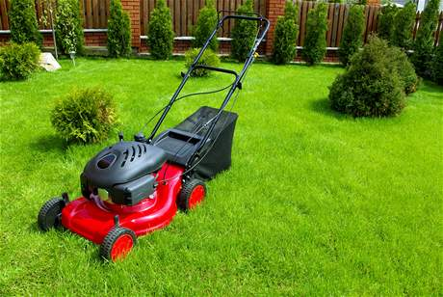
Správné řešení

Charakterizuj nízké trávníky, jejich použití a výšku,
uveď, jak často se sekají:
doplňují květinové ornamentální výsadby, rámují květinové záhony, jsou vysoké 4 - 7 cm, jsou nejnáročnější na údržbu, sečou se cca jednou týdně

Charakterizuj středně vysoké trávníky, jejich použití a výšku uveď, jak často se sekají:
nejčastěji zakládané (parkové), vsazují se do nich někdy tulipány, šafrány, ladoňky apod., jsou vysoké 10 cm, sečou se cca po 2-3 týdnech

Charakterizuj parkové louky, jejich použití a výšku uveď, jak často se sekají:
zakládají se v odlehlých částech sadových úprav, kosí se 2 – 3 do roka

Hlavní druhy trav:
a) trsnaté b) výběžkaté

Uveďte některé trsnaté a výběžkaté trávy:
- trávy nízké – spodní: jílek vytrvalý (anglický) (trsnatá); kostřava červená; kostřava ovčí (trsnatá); lipnice luční (výběžkatá); lipnice hajní (trsnatá); psineček výběžkatý (výběžkatá)
- trávy vysoké - bojínek luční; kostřava luční; psárka luční; srha říznačka; ovsík vyvýšený
- jeteloviny - tolice dětelová; jetel luční; jetel plazivý (při kosení rychle obrůstá a zabraňuje vypalování trávníků sluncem)

Čeho přidáváme do travní směsi 5%? Průměrný výsevek na m² je?
jetelovin 20 – 25 g

Jak připravíme půdu pro založení trávníku, čím ji můžeme vylepšit?
Půdu k výsevu prokypříme do hloubky 20 cm a zapravíme do ní zásobní hnojení fosforem a draslíkem (nejlépe kombinované hnojivo). Půdu očistíme od drnů, oddenků, hlíz a kořenů vytrvalých rostlin (mechanicky nebo chemicky). Na půdách zničených výstavbou je nutná navážka ornice bez vytrvalých plevelů a kamení ve vrstvě 20 cm. Nekvalitní půdy se vylepšují kompostem, pískem nebo speciální zeminou pro trávníky. Na jaře urovnáme půdu železnými hráběmi nebo speciálními stroji provedeme nakypření, pečlivé urovnání a utužení pozemku.

Uveď dobu výsevu trávníku:
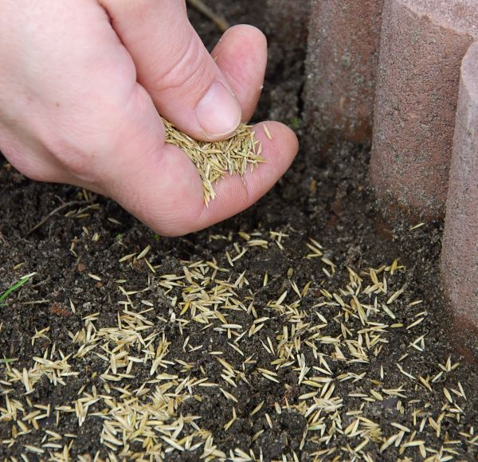
- termín: od poloviny dubna do konce května
- termín: koncem léta do poloviny září
obr. 2
Uveď činnosti, kterými ošetřujeme trávníky během vegetace:
ničení plevelů - jednoletých – vyžínáním, vytrvalých – vypichováním, vybráním nebo herbicidy; vyžínání – důležitá místa (kolem budov) se kosí každé 2 – 3 týdny, naposledy koncem října a začátkem listopadu, aby trávy obrazily a nevymrzly, parkové louky kosíme 2x do roka; válení – hlavně z jara, aby se upevnila mrazem zvednutá půda a odstranily se nerovnosti; zavlažování – hlavně u parkových trávníků a travnatých hřišť v době letního sucha; přihnojování – nejlepším hnojivem je živný kompost – na podzim, během vegetace přihnojujeme hnojivy dusíkatými a draselnými; vyhrabávání nebo vyvláčení – na podzim, z jara; vertikutace; aerifikace
obr. 3
Co je to vertikutace a proč se provádí:
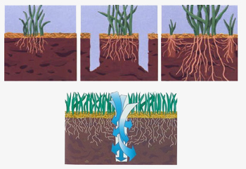
prořezávání trávníku, používá se na odstranění zplstnatělých
zbytků trávy, plevelů a mechů a zároveň na prořezání vrchní
vrstvy půdy. Tím se zlepší příjem vzduchu, živin i vláhy a díky
tomu probíhá hlubší a bohatší prokořenění trav. Zároveň
dochází i k přesekání travních výběžků, čímž se podpoří tvorba
nových výhonků a trávník se tak zmlazuje. Vertikutace omezuje
i růst dvouděložných plevelů, zejména těch s listovými růžicemi
obr. 4
Co je to aerifikace a proč se provádí:
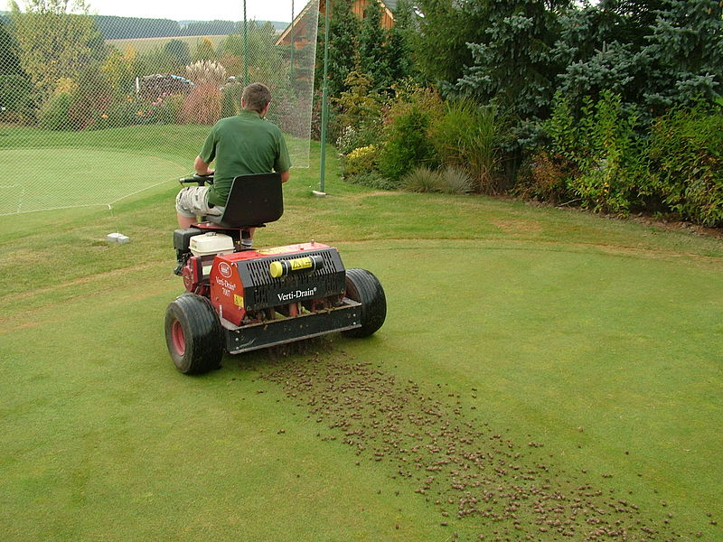
provzdušnění, používá se na zlepšení přístupu vzduchu
pro kořenový systém travního porostu; například greenů na
golfových hřištích. Odstraňuje zhutnění půdy v nadměrně
používaném trávníku, zlepšuje výměnu půdních plynů a
přístup vody. Po aerifikaci se díry v trávníku zapískují a
provzdušněný trávník se může doplnit vhodným hnojivem.
Provádí se na podzim nebo na jaře.
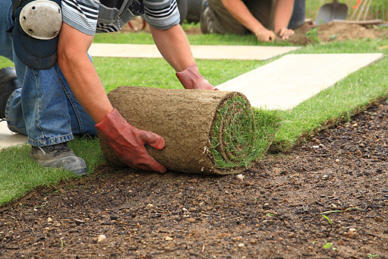
Jakým způsobem lze rychle založit trávník?
obr. 5
drnováním

Které rostliny lze použít jako náhradu trávníků:
používáme tam, kde by se trávníku nedařilo, do stínu, na výpal, do písčitých půd apod.
do stínu – určité druhy skalníku, brslenu, brčál, konvalinku, břečtan aj.
na slunce – určité druhy jalovce, skalníku, mochen aj.
Jak se nazývá speciální způsob osévání ploch, při kterém se rovnoměrně nanáší směs osiva, vody, umělého hnojiva, organické hmoty a protierozních přísad na určenou plochu? (jedno slovo)
hydroosev

